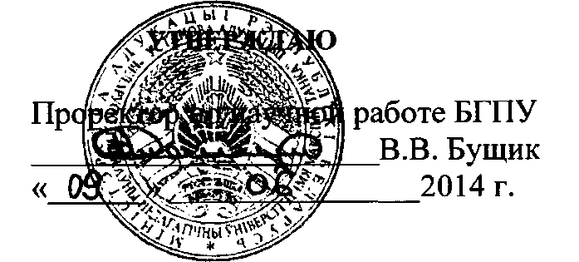

АКТ

о внедрении результатов НИР

Настоящий акт составлен об использовании в учебном процессе разработки «Политика "нормализации" в Чехословакии», выполненной по теме НИР «Общественно-политическое развитие славянских стран Центральной Европы в XX в.: истоки, тенденции, достижения» в рамках государственной программы научных исследований «Гуманитарные науки как фактор развития белорусского общества и государственной идеологии» в подпрограмме № 1 «История, духовная и материальная культура белорусского народа» («История, культура, общество, государство»), номер государственной регистрации 20111204.

Разработка была использована в учебном процессе кафедры славянской истории и методологии исторической науки БГПУ, время внедрения февраль - апрель 2014 г.

Разработка применяется в процессе преподавания курса «История южных и западных славян (конец XVIII - начало XXI в.)» и позволяет повысить уровень компетентности студентов исторического факультета БГПУ.

Описание объекта внедрения прилагается и является неотъемлемой частью

Акта.

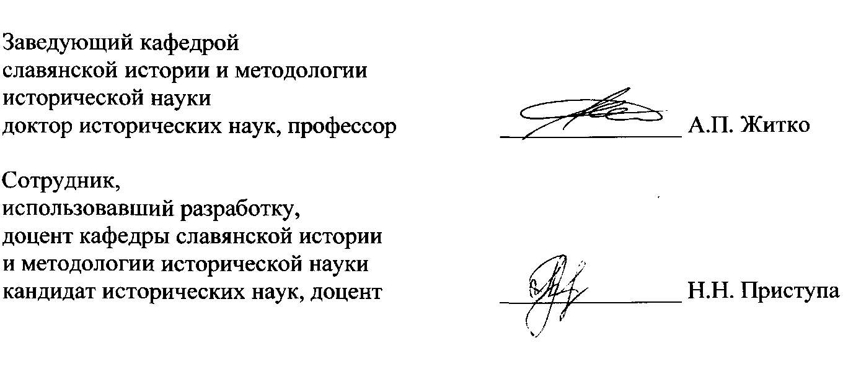

ОПИСАНИЕ ОБЪЕКТА ВНЕДРЕНИЯ

«Политика "нормализации" в Чехословакии»

1. Краткая характеристика объекта внедрения и его назначения:

Подавление «Пражской весны» привело к началу нового этапа в истории чехословацкого государства - периода «нормализации» или, как его называл чешский диссидент Милан Шимечка, «эры неподвижности». Это время характеризовалось возвратом к монополии Коммунистической партии Чехословакии на власть, цензуре, централизованному плановому управлению экономикой. Партия практически оказалась вне контроля со стороны общества, и в результате проявлялись все новые признаки разложения, перерождения отдельных руководителей. Триумф нормализации внешне был полный.

Одним из ответов на насильственное «наведение порядка» в ЧССР стало формирование диссидентского движения. Протестное движение в стране имело свои особенности: зачастую отставало от революционных преобразований в ряде других государствах «социалистического содружества»; не носило массового характера (как, например, в Польше); сохранялась приверженность идее «неполитической политики». Поистине массовый характер оппозиционное движение в Чехословакии приобрело ближе к «бархатной» революции 1989 г.

Материал (в том числе видео документы) применяется при проведении лекционных занятий по курсу «История южных и западных славян (конец XVIII - начало XXI в.)».

1. Фамилия и инициалы разработчика, место работы, должность - Приступа Н.Н., кафедра славянской истории и методологии исторической науки БГПУ, доцент.
2. Фамилия и инициалы преподавателей, использующих разработку - Приступа Н.Н., кафедра славянской истории и методологии исторической науки БГПУ, доцент.
3. Начало использования объекта внедрения: февраль 2014 г.
4. Число студентов, пользующихся разработкой, - 90 чел.
5. Разработка рекомендована к внедрению на заседании кафедры славянской истории и методологии исторической науки (протокол № 9 от 21.02.2014).

